

**软件需求规格说明书**

**小组成员**

**颜鹏翔，钟洪桢，时福源，王禹尊**

**文档管理信息表**

|  |  |
| --- | --- |
| **主题** | 软件需求规格说明书 |
| **版本** | V2.3 |
| **内容** | 对软件需求的规格化说明 |
| **关键字** | 需求说明书 订票网站 最终版本 |
| **参考文档** | 《UML和模式应用》 李洋 郑龚等 机械工业出版社 |
| **创建时间** | 2017.6.21 |
| **创建人** | 时福源 |
| **最新发布日期** | 2017.6.24 |

**文档变更纪录**

|  |  |  |
| --- | --- | --- |
| **版本** | **日期** | **更改内容** |
| V1.0 | 2017.3.10 | 创建草案，在细化阶段 |
| V1.1 | 2017.4.4 | 确定电影购票系统需求内容 |
| V2.0 | 2017.4.12 | 功能需求的修改、软件接口的修改 |
| V2.2 | 2017.6.5 | 实体联系图的修改、功能需求的完善 |
| V2.3 | 2017.6.24 | 校对及勘正 |

**文档主要评审意见**

产品组

|  |  |  |
| --- | --- | --- |
| **评审人员** | **日期** | **意见** |
| 王禹尊 | 2017.06.24 | 文档已完善，通过 |

QA组

|  |  |  |
| --- | --- | --- |
| **评审人员** | **日期** | **意见** |
| 颜鹏翔 | 2017.6.24 | 通过 |

目录

1. 引言 …………………………………………………………………………………………4
   1. 编写目的…………………………………………………………………………… 4
   2. 读者对象和阅读建议……………………………………………………………… 4
   3. 参考资料…………………………………………………………………………… 4
2. 总体描述…………………………………………………………………………………… 4
   1. 产品前景…………………………………………………………………………… 4
   2. 产品功能…………………………………………………………………………… 4
   3. 用户类及其特征…………………………………………………………………… 5
   4. 运行环境…………………………………………………………………………… 5
   5. 设计和实现上的约束……………………………………………………………… 5
   6. 假设和依赖………………………………………………………………………… 5
3. 系统功能…………………………………………………………………………………… 5
4. 外部接口需求……………………………………………………………………………… 6
   1. 用户接口…………………………………………………………………………… 6
   2. 硬件接口…………………………………………………………………………… 6
   3. 软件接口…………………………………………………………………………… 6
   4. 通信接口…………………………………………………………………………… 7
5. 非功能性需求……………………………………………………………………………… 7
   1. 性能需求…………………………………………………………………………… 7
   2. 安全性需求………………………………………………………………………… 7
   3. 软件质量属性……………………………………………………………………… 7
   4. 其他需求…………………………………………………………………………… 7
6. 数据字典…………………………………………………………………………………… 7
   1. 实体关系图………………………………………………………………………… 7
   2. 实体定义…………………………………………………………………………… 8
7. 业务规则与交互逻辑……………………………………………………………………… 8
   1. 业务规则…………………………………………………………………………… 8
   2. 交互逻辑……………………………………………………………………………11
8. 附录……………………………………………………………………………………… 12
   1. 用例模型……………………………………………………………………………12
   2. 领域模型……………………………………………………………………………12
   3. 架构图………………………………………………………………………………13
9. **引言**
   1. 编写目的

为了对本电影购票系统进行规范化的分析设计，实现用户与软件开发者双方对本电影购票系统的包括硬件、功能、性能、输入输出、接口需求、警示信息、数据与数据库、文档与法规等的要求有一个共同的理解。故撰写此需求规格说明书。

* 1. 读者对象与阅读建议
     1. 本文档是软件的项目需求规格说明书，是技术文档。
     2. 本文档使用对象：
        1. 项目需求人员
        2. 项目经理
        3. 技术经理
        4. 用户
  2. 参考资料
     1. <http://blog.csdn.net/remoa_dengqinyi/article/details/52760507>
     2. 《UML和模式应用》 李洋 郑龚等 机械工业出版社

1. **总体描述**
   1. 产品前景

目前国内市场上的电影购票网站很多，各个网站都有一定的用户量。用户还处于一种培养习惯的阶段。鉴于目前各个购票网站的质量参差不齐，许多网站都把大部分内容堆积在其首页，我们如果能够做一款用户体验极佳的购票网站，用户有好的体验过程，再加上我们网站特有的功能，用户就会慢慢习惯使 用我们的网站，长远看来这有很大的商业机遇。

在我们购票网站中，我们可以通过与影片制片方合作，在我们网页中推荐其即将上映的影片，只要我们的网站流量足够，这无疑会是一个很大的商机。

* 1. 产品功能
     1. 记录销售交易与实时票务统计
     2. 支付交易（使用第三方交易网站进行交易）
     3. 用户账号的安全性管理
     4. 电影的介绍以及基本了解
     5. 提供喜欢电影的推荐以及提醒功能
     6. 针对不同使用场景下的自适应界面
     7. 基于行业标准，与第三方库进行实时交易，包括电影票务、支付、院线、选座系统等
  2. 用户类及其特征
     1. 普通用户：以消遣为主，内容消费较少，对网站的使用体验比较在意，对网 站能够提供的附加功能比较敏感。
     2. 电影爱好者：对于电影有内容和题材偏好，有喜欢的导演和演员。在意网站 推荐的的电影，在意网站提供关于影片的评价。
     3. 专业影评人：很在意网站上的评论功能，提供好的评论交互方式会吸引这样 的用户。
  3. 运行环境

支持PC端网页访问，移动端暂不支持

* 1. 设计和实现上的约束
     1. 设计约束：改变现有购票网站较为杂乱的整体局面，剔除购票流程的冗 余过程，符合现代年轻人审美，尽量做到简洁、美观、大方。
     2. 可用性：系统需要提供较为完整的第三方接口，以供院线使用。功能完 备，贴合用户要求，能够提供较好的电影购票体验。
     3. 可靠性：使用行业标准，以便于部不同的第三方接口进行信息交换。有 一定的防差错功能，能保证高峰时期的购票正常。
     4. 可支持性：标准的接口，在进行信息交换的时候流畅无差错。
  2. 假设和依赖

本平台依赖于PC端运行环境，后台是使用了JAVA进行编写，使用了MySQL数据库管理系统对用户信息、电影及影院信息进行管理，前端页面显示使用了MVC框架。

1. **系统功能**

|  |  |  |  |  |  |
| --- | --- | --- | --- | --- | --- |
| 电影BACKLOG | | | | | |
| ID | Name | Imp | Est | How to demo | Notes |
| 0 | 搜索框 | 7 | 8 | 可搜索影片、影院 |  |
| 1 | 电影  （按钮） | 8 | 12 | 点击主页面上方“电影”按钮，根据当前电影热度，票房，评分等列出现在上映的所有电影，每个电影的小项里包括名字，影片时长，类型，主演，评分以及选座购票按钮。 | 需要用户授权定位，也可点击定位，手动选择定位 |
| 2 | 影片详情 | 9 | 12 | 页面包括名字，影片时长，上映日期，影片简介，影片评分，影片海报，可选影院部分（推荐）列表，导演编剧等各项信息及选座购票按钮。 | 影片评分我们提供豆瓣，烂番茄，时光网等不同影评网站的评分，使用户参考更多样。 |
| 3 | 选座购票 | 10 | 9 | 从影片列表或者影片详情页都可点击选座购票 | 会有影院列表，点击进去就会看到场次票价，用户可根据需求选择场次，座次 |
| 4 | 即将上映 | 5 | 6 | 在主页面中，给出近期即将上映的所有电影 | 点击每个分项会进入影片详情页 |
| **5** | 登录 | 3 | 11 | 点击主页面“登录”，进入登录界面，输入用户名密码即登陆成功 | 在登录界面包含注册按钮，账户可与社交账号绑定或绑定邮箱，要与手机绑定（用于短信提醒） |
| **6** | 我的主页 | 6 | 8 | 登陆成功后，点击主页面“我的”，进入我的主页 | 含有电影票订单、优惠方式、收藏三大类，其中优惠方式包含折扣卡、红包、现金券等；收藏分为电影收藏、影院收藏、活动收藏。 |

1. **外部接口需求**
   1. 用户接口
      1. 对屏幕格式的要求：本网站采用响应式布局，适合多种分辨率的小、中、大屏幕使用。
      2. 错误信息显示标准：404页面，弹出“您好，您访问的野蛮暂时无法显示，请稍后重试”。
      3. 没有评分的影片会显示“暂无评分”。
   2. 硬件接口

PC端

* 1. 软件接口

支持chrome、firefox浏览器

* 1. 通信接口

系统采用http、ssl通信安全或加密、数据传输速率和同步通信机制。对于客户端与服务器交互的数据，使用安全套接子层（SSL、SLL加密传输主要是针对WEB的数据传输，基于重要信息的传输安全考虑而设计的）进行信息交换，并在客户移动终端和服务器之间重要的信息的交换。

1. **非功能性需求**
   1. 性能需求
      1. 在任意既定时刻，系统最多可支持 2000 名用户同时使用中央数据库，并在任意时刻最多可支持 500 名用户同时使用本地服务器。
      2. 系统将能在 10 秒钟内提供对数据库的访问。
      3. 系统必须能够在 2 分钟内完成所有事务的 80%。
   2. 安全性需求

用户登陆需要手机/邮箱验证，支付时需要密码验证。

* 1. 设计约束

需要提供与各个浏览器兼容的网页

* 1. 其他需求

可靠性需求 购买者购买/锁座之后，各个平台需要同时对座位状态进行更改。这对系统的性能有着一定要求，所以我们的要求做到最快的时间内获取/更改座位状态。

1. **数据字典**
   1. 实体关系图

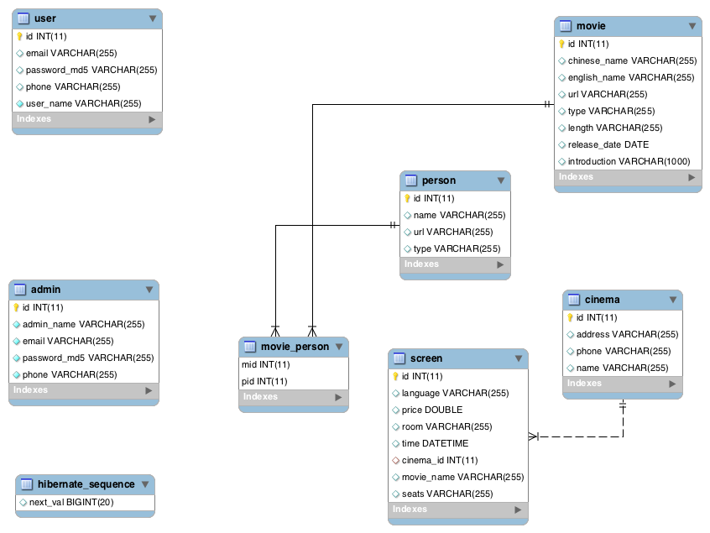

* 1. 实体定义
     1. user 表：用户表，记录用户的信息，用户名，密码的 MD5，电话，邮箱
     2. movie 表：记录电影的信息，包括中文名，英文名，电影类型，电影时长，上映日期，电影简介，电影海报的 URL，参演人员名单
     3. person 表：记录电影人的信息，通过 type 列区别是导演还是演员，包括名字，照片 URL，type 电影人的类型（导演/演员）
     4. cinema 表：订单编号，电影 id、影院 id、场次 id、座位 id
     5. screen 表：荧屏 id，语言，价格，房间 id，时间，影院 id，电影名字，座位 id
     6. admin 表：id，名字，密码，email，电话号码
     7. movie 表和 person 表是一对多的关联映射关系

1. **业务规则与交互逻辑**
   1. 业务规则
      1. **用户功能**
         1. 注册功能－－等待对接后端
         2. 登录功能－－等待对接后端
         3. 登出功能－－等待对接后端
         4. 修改用户信息功能
         5. 查看用户信息－－我的基本信息
         6. 查看用户信息－－我的订单纪录
      2. **电影功能**
         1. GET 根据电影上映日期，获取最新上映电影（param: n代表最新的前n个）
         2. GET 根据订票人数，获取最热电影（param：n代表最热的前n个）
         3. GET 获取某个电影详情（param：电影id）
         4. GET 根据电影上映日期，查询某个年份上映的电影（可与5，6综合查询）
         5. GET 根据电影上映地区，查询某个地区的上映电影（可与4，6综合查询）这个功能做不到，数据库的表没有j记录上映地区
         6. GET 根据电影类型，查询某个类型的电影（可与4，5综合查询）
         7. GET 根据关键词搜索某个电影
         8. POST 新建电影（管理员，param：电影id、电影图片、电影介绍、评分、评论）
         9. PUT 根据id修改电影信息（管理员）
         10. DELETE 根据id删除电影（管理员）
         11. GET 获取首页幻灯片大图片（一天更新一次吧，去猫眼爬）
      3. **订票功能**
         1. GET 电影信息（param：电影id、电影图片、电影介绍、评分、评论）
         2. GET 根据选择的电影，查询上映对应电影的电影院（param：电影id）
         3. GET 根据选择的电影院，查询此电影院正在上映的电影（param：影院id）
         4. GET 根据选定的电影与电影院，查询对映场次表，包括上映时长、具体播放厅、语言等信息（param：电影id、影院id）
         5. GET 根据选定场次，获取此播放厅的座位情况，包括已选择和未选择的座位，提供最优观影区域提示（param：电影id、影院id、场次id）
         6. POST 根据电影信息、影院信息、场次信息、座位信息新建订单（param：订单编号，电影id、影院id、场次id、座位id）
         7. GET 根据“确认订单”获取支付信息界面，包括支付宝、微信、银行卡（param：订单编号，支付方式）
         8. PUT 根据支付情况更新订单（支付成功显示为订票成功，支付失败不更新，取消订单显示为取消订单）
         9. DELETE 根据“取消订单”删除订单信息
      4. **电影院功能**
         1. GET根据位置信息获取影院（param: n代表最新的前n个）
         2. GET获取某个影院详情（param：影院id）
         3. GET获取影院当前上映电影（param：影院id）
         4. GET获取当前影院某个电影对应场次（param：电影id，影院id）
         5. GET 根据关键词搜索某个影院（param：name）
         6. POST 新建电影院（管理员，param：影院id、name、地址、场次、排片等）
         7. PUT 根据id修改影院信息（管理员，param：影院id、name、地址、场次、排片等）
         8. DELETE 根据id删除影院（管理员，param：影院id）
   2. 交互逻辑

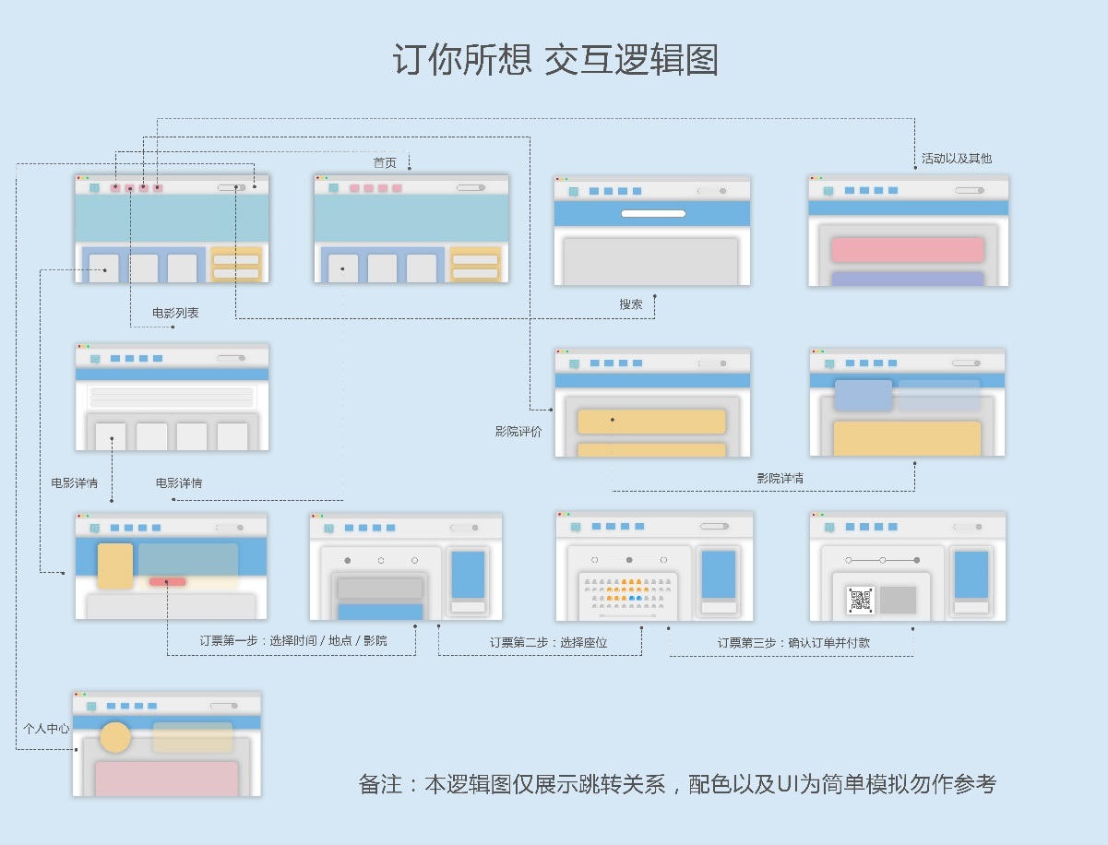

1. **附录**
   1. 用例模型

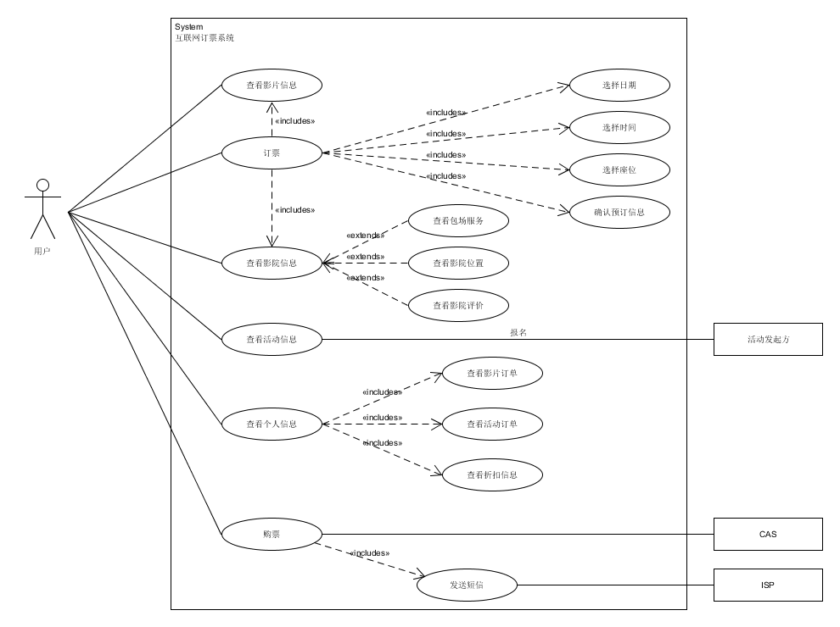

* 1. 领域模型

电影信息领域模型

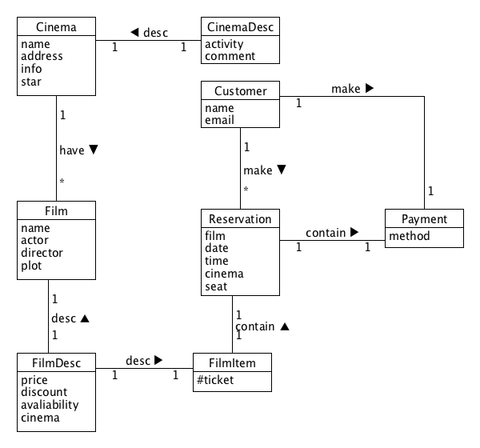

用户信息领域模型

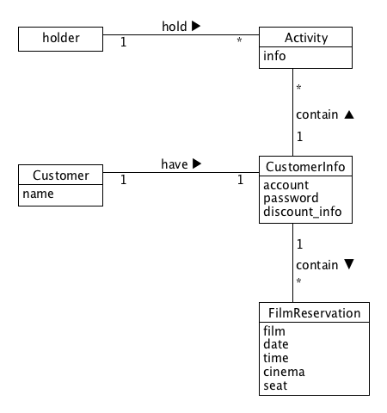

* 1. 架构图

